**第二单元认识图形（二）填空题（易错题提高卷）**

**一年级下册数学专项培优卷（苏教版）**

姓名：___________班级：___________考号：___________

1．数一数，填一填。

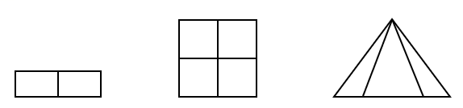

有( )个长方形　　　　　有( )个正方形　　　　　有( )个三角形

2．搭一个要( ) 根小棒，搭两个这样的至少要( )根小棒。

3．图中有( )个正方形。

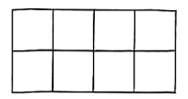

4．如图，用3根小棒能摆成1个三角形，用5根小棒能摆成2个三角形……像这样摆4个三角形要用( )根小棒，用13根小棒可以摆( )个三角形。



5．下面的图形中一共有( )个长方形。



6．照规律继续画一个图形。

( )

7．照样子接着画下去（一条横线上画一个图形）。

_________   ___________

_________   ___________   ___________

统计上面的图形（包括你画的图形）：( )个，( )个，( )个，( )个。

8．数一数。

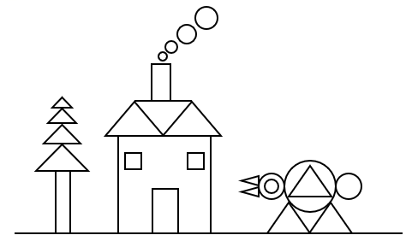

|  |  |
| --- | --- |
| 长方形 | ( )个 |
| 正方形 | ( )个 |
| 三角形 | ( )个 |
| 圆 | ( )个 |

9．盒子里有黑珠子( )个，这串绳子上一共有( )个白珠子。

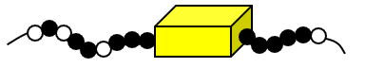

10．找规律接着画一画。

（1）△○△○△○△_______  _______

（2）○△○○△○○○△_______  _______  _______  _______  _______

11．数一数。

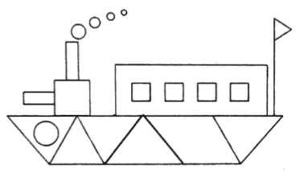

|  |  |
| --- | --- |
| △ | ( )个 |
| ○ | ( )个 |
| □ | ( )个 |
|  | ( )个 |

12．照样子接着画下去。

（1）( )( )。

（2）( )( )。

13．哪个图形不同类？

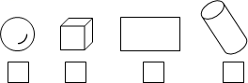

14．接下去再画出6个图形：( )。

15．下边的图形是( )形。



16．数一数，下图中有( )个三角形。

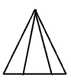

17．（    ）里是什么图形？画一画。

( )

( )

( )

18．数一数，填一填。

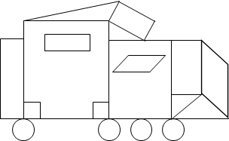

|  |  |  |  |  |  |
| --- | --- | --- | --- | --- | --- |
| 图形 |  |  |  |  |  |
| 个数 | ( ) | ( ) | ( ) | ( ) | ( ) |

比多( )个。

19．课桌的面是( )形，一元硬币的面是( )形，展开的红领巾的面是( )形。

20．先找规律，再画一画。

(1)_____  _____  _____。

(2)_____  _____  _____。

21．找一找，数一数，再填一填。

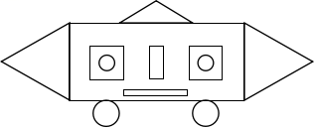

|  |  |  |  |  |
| --- | --- | --- | --- | --- |
| 图形 |  |  |  |  |
| 个数 | ( )个 | ( )个 | ( )个 | ( )个 |

22．数一数，填一填。

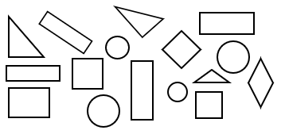

|  |  |  |  |  |
| --- | --- | --- | --- | --- |
|  |  |  |  |  |
| 个数/个 | ( ) | ( ) | ( ) | ( ) |

23．数一数，填一填。

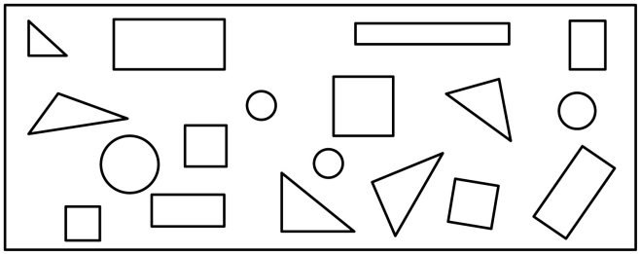

|  |  |  |  |
| --- | --- | --- | --- |
| 长方形 | 正方形 | 三角形 | 圆 |
| ( )个 | ( )个 | ( )个 | ( )个 |

24．数一数，填一填。

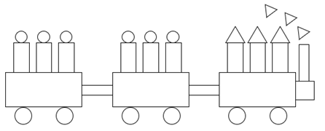

|  |  |
| --- | --- |
|  | ( )个 |
|  | ( )个 |
|  | ( )个 |
|  | ( )个 |

5．按规律接着画。

( )( )( )。

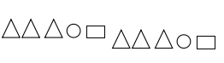( )( )( )。

26．至少需要几根同样长的小棒才能拼出这些图形？

( )根       ( )根

27．数一数。

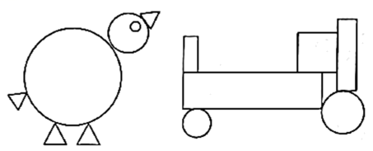

( )个，( )个，( )个，( )个。

28．数一数，填一填。

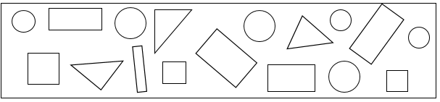

|  |  |  |  |  |  |
| --- | --- | --- | --- | --- | --- |
| 图形 | 一共 | 长方形 | 正方形 | 三角形 | 圆 |
| 个数 | ( ) | ( ) | ( ) | ( ) | ( ) |

29．五星红旗的形状是( )，5角硬币的正面是( )形。

30．数一数。

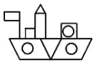

|  |  |  |  |
| --- | --- | --- | --- |
| 长方形 | 正方形 | 三角形 | 圆 |
| ( )个 | ( )个 | ( )个 | ( )个 |

31．填一填。

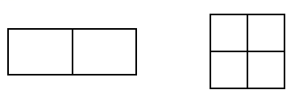

有( )个长方形    有( )个正方形

32．找规律接着画，每排画满10个。

（1）○○△○○△_____________

（2）▲△▲△△▲____________

33．数一数。

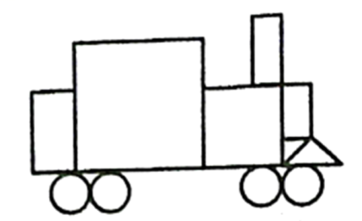

|  |  |  |  |
| --- | --- | --- | --- |
|  |  |  |  |
| ( )个 | ( )个 | ( )个 | ( )个 |

34．看图填空。

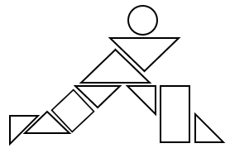

有( )个。有( )个。

有( )个。有( )个。

35．( )个圆，( )个三角形，( )个长方形。

36．数一数，填一填。

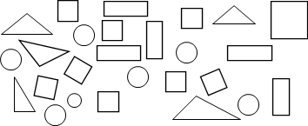

(1)

|  |  |  |  |
| --- | --- | --- | --- |
| ○ | □ | △ |  |
| ( )个 | ( )个 | ( )个 | ( )个 |

(2)( )和( )同样多。

(3)剩下的两种图形合起来一共有( )个。

37．照样子再画出6个。

（1）__________________

（2）□△○○□△○○__________________

38．数一数、填一填。

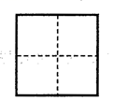        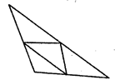

( )个正方形         ( )个三角形

39．数一数。

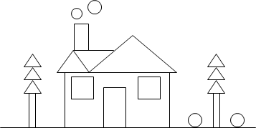

( )个，( )个□，( )个△，( )个○。

40．

按形状分：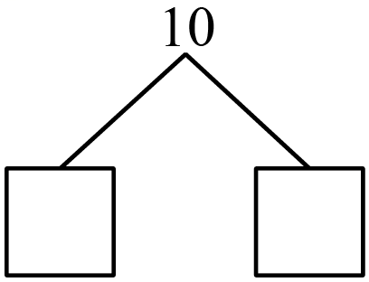按颜色分：

**参考答案：**

1．     3     5     6

【分析】①单个的长方形有2个，2个单个的长方形组成1个大的长方形，合起来就是3个；

②单个的正方形有4个，4个单个的正方形组成1个大的正方形，合起来就是5个；

③单个的三角形有3个，左边和中间的这2个单个的三角形组成1个较大的三角形，中间和右边的这2个单个的三角形组成1个较大的三角形，3个单个的三角形组成1个更大的三角形，合起来就是6个；据此填空。

【详解】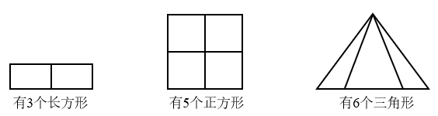

【点睛】此题主要考查的是平面图形的计数，关键是熟悉图形的特点。

2．     3     5

【分析】一个三角形有3条边组成，即搭一个三角形要3根小棒；搭两个这样的三角形，可以用第一个三角形的一条边作为公共边，这样搭 ，因此只要再添上2根小棒就可以了；所以：搭两个这样的三角形至少要5根小棒。

【详解】由题意得：搭一个△要3根小棒，搭两个这样的△至少要5根小棒。

【点睛】此题主要考查的是三角形的特征，关键是要想到可以用公共边搭三角形。

3．11

【分析】①单个正方形有8个；

②由4个单个正方形组成的大正方形有3个（分别是：左边4个单个正方形组成的1个，中间4个单个正方形组成的1个，右边4个单个正方形组成的1个）；合起来一共11个；据此填空。

【详解】由题意得：

图中有11个正方形。



【点睛】此题主要考查的是正方形的认识及计数，是一道易错题，数正方形的时候要做到不重复、不遗漏。

4．     9     6

5．3

6．

7．                              4     4     8     4

【分析】（1）“”这2个图形循环出现；

（2）“”这3个图形循环出现；

数一数这些图形各有几个，再填空即可。

【详解】



统计上面的图形（包括你画的图形）：4个长方形，4个正方形，8个圆，4个三角形。

【点睛】此题主要考查的是图形的排列规律，要熟练掌握。

8．     4     2     12     7

【分析】三角形：由三条边围成；

长方形：由四条边围成，两长边相等，两短边相等；

正方形：由四条边围成，四条边都相等；

圆：由一条曲线围成（要注意与椭圆的区别）；根据图形特征数一数即可。

【详解】

|  |  |
| --- | --- |
| 长方形 | 4个 |
| 正方形 | 2个 |
| 三角形 | 12个 |
| 圆 | 7个 |

【点睛】此题主要考查的是平面图形的认识，要根据图形的特征来区分。

9．     4     6

【分析】这串绳子上的珠子排列规律：1个白色珠子，1个黑色珠子，1个白色珠子，2个黑色珠子，1个白色珠子，3个黑色珠子，1个白色珠子，4个黑色珠子，1个白色珠子，5个黑色珠子，1个白色珠子。

所以，盒子里有黑珠子4个，加起来这串绳子上一共有6个白珠子。

【详解】由题意分析得：

盒子里有黑珠子4个，这串绳子上一共有6个白珠子。

【点睛】此题主要考查的是图形的变化规律，关键是发现其中的排列规律，按规律解决问题。

10．     ○     △     ○     ○     ○     ○     △

11．     6     5     5     3

12．                    

13．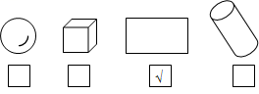

14．○○○○□□

【分析】图形的变化规律：一个○，两个□；两个○，两个□；三个○，两个□；四个○，两个□，……；据此填空。

【详解】由题意分析得：

接下去再画出6个图形：○□□○○□□○○○□□（○○○○□□）。

【点睛】此题主要考查的是图形的变化规律，关键是发现规律，并运用。

15．三角

16．6

17．               

【分析】（1）根据图示，每2个图形一循环，分别是正方形和三角形，按规律接着画图即可；

（2）根据图示，每3个图形一循环，分别是两个圆和一个长方形，按规律接着画图即可；

（3）根据图示，每3个图形一循环，分别是一个圆和一个三角形和一个正方形，按规律接着画图即可。

【详解】如图：

（      ）

（）

（   ）

【点睛】先找到规律，再根据规律求解。

18．     6     2     4     4     2     2

【分析】图形的特征：

三角形：有三条边围成；

长方形：有四条边围成，两长边相等，两短边相等；

正方形：有四条边围成，四条边都相等；

圆：有一条曲线围成；

平行四边形：有四条边围成，相对的边相等；

求长方形比三角形多多少个，用长方形的个数减三角形的个数即可。

【详解】

|  |  |  |  |  |  |
| --- | --- | --- | --- | --- | --- |
| 图形 |  |  |  |  |  |
| 个数 | 6 | 2 | 4 | 4 | 2 |

6－4＝2（个），故，比多2个。

【点睛】本题主要考查了平面图形的分类及识别，解题的关键是根据长方形、正方形、三角形、圆及平行四边形的特征分类。

19．     长方     圆     三角

【分析】根据平面图形中长方形、圆、三角形的特点进行判断即可。

【详解】课桌的面是长方形，一元硬币的面是圆形，展开的红领巾的面是三角形。

【点睛】本题主要考查平面图形的认识，牢记图形的特点是关键。

20．(1)               

(2)               

21．     3     2     4     3

【分析】三角形：有三条边围成；

长方形：有四条边围成，两长边相等，两短边相等；

正方形：有四条边围成，四条边都相等；

圆：有一条曲线围成。

【详解】由题意得：

|  |  |  |  |  |
| --- | --- | --- | --- | --- |
| 图形 |  |  |  |  |
| 个数 | 3 | 2 | 4 | 3 |

【点睛】本题主要考查了平面图形的分类及识别，解题的关键是根据长方形、正方形、圆及三角形的特征分类。

22．     5     3     4     3

【分析】①根据图形的特征来数一数并填空。

②图形特征：

三角形：由三条边围成；

长方形：由四条边围成，两长边相等，两短边相等；

正方形：由四条边围成，四条边都相等；

圆：由一条曲线围成。

【详解】由题意得：

|  |  |  |  |  |
| --- | --- | --- | --- | --- |
|  |  |  |  |  |
| 个数/个 | 5 | 3 | 4 | 3 |

【点睛】此题主要考查的是平面图形的初步认识，关键是熟悉图形的特征。

23．     5     4     5     4

24．     15     1     6     12

【分析】抓住长方形、正方形、三角形和圆的特点即可在图形中找出所有符合题意的平面图形，由此即可解决问题。

【详解】由图可知：

长方形有15个；

正方形有1个；

三角形有6个；

圆有12个。

【点睛】此题解答的关键是：一定要认真观察，有条理、有顺序的进行数，做到不重复，不遗漏。

25．                              

【分析】上面一行图形每3个一循环，按长方形、圆、三角形的顺序排列；

下面一行图形每5个一循环，按3个三角形、1个圆、1个长方形的顺序排列。

根据规律作图即可。

【详解】如图：

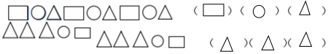。

【点睛】先找到规律，再根据规律求解。

26．     3     6

27．     3     1     4     5

【分析】抓住长方形、正方形、三角形和圆的特点即可在图形中找出所有符合题意的平面图形，由此即可解决问题。

【详解】由图可知：

有3个，1个，4个，5个。

【点睛】此题解答的关键是：一定要认真观察，有条理、有顺序的进行数，做到不重复，不遗漏。

28．     17     5     3     3     6

【分析】三角形：由三条边围成；

长方形：由四条边围成，两长边相等，两短边相等；

正方形：由四条边围成，四条边都相等；

圆：由一条曲线围成。

【详解】由题意得：

|  |  |  |  |  |  |
| --- | --- | --- | --- | --- | --- |
| 图形 | 一共 | 长方形 | 正方形 | 三角形 | 圆 |
| 个数 | 17 | 5 | 3 | 3 | 6 |

【点睛】此题主要考查的是长方形、正方形、三角形及圆的特征和分类。

29．     长方形     圆

30．     2     2     2     3

31．     3     5

【分析】基本的长方形有2个，2个基本的长方形又组成1个大的长方形，一共有3个长方形；

基本的正方形有4个，4个基本的正方形又组成1个大的正方形，一共有5个正方形。

【详解】由题意得：

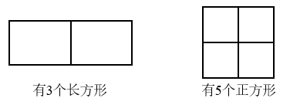

【点睛】此题主要考查的是长方形及正方形的初步认识和计数，计数时，要做到不要重复、不要遗漏。

32．     ○○△○     △△△▲

【解析】略

33．     3     2     4     2

【分析】长方形是四个内角相等的四边形；四条边都相等、四个角都是直角的四边形是正方形；圆指的是平面中到一个定点距离为定值的所有点的集合；三角形是由同一平面内不在同一直线上的三条线段“首尾”顺次连接所组成的封闭图形。

【详解】

|  |  |  |  |
| --- | --- | --- | --- |
|  | □ | ○ | △ |
| 3 | 2 | 4 | 2 |

【点睛】熟练掌握长方形、正方形、三角形和圆的定义是解题关键。

34．     7     1     1     1

【分析】三角形：由三条边围成；

圆：由一条曲线围成；

长方形：由四条边围成，两长边相等，两短边相等；

正方形：由四条边围成，四条边都相等。

【详解】由题意得：

三角形有7个；

圆有1个；

正方形有1个；

长方形有1个。

【点睛】此题主要考查的是三角形、圆、长方形及正方形的特征。

35．     4     5     9

36．(1)     7     9     5     5

(2)     三角形     长方形

(3)16

37．          

38．     5     5

【分析】正方形：由四条边围成，且四条边长度都相等；

三角形：由三条边首尾相连围成的图形。

根据正方形和三角形的特点，分别数一数，再填空即可。据此解答。

【详解】结合分析，由图可知，正方形一共有5个；三角形一共有5个。

【点睛】本题主要考查学生对正方形和三角形的认识，属于基础知识，要熟练掌握。

39．     5     2     9     4

40．见详解

【分析】三角形有4个，圆有6个；即，10可以分成4和6；

黑色的图形有5个，白色的图形有5个；即，10可以分成5和5；据此填空。

【详解】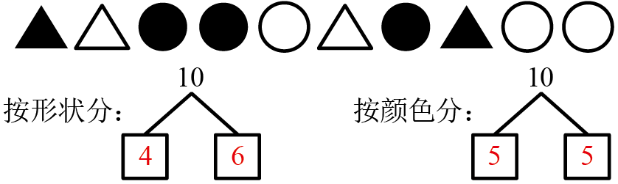

【点睛】此题主要考查的是有关10的分与合，要熟练掌握。